ТЕХНОЛОГИЯ РАЗВИТИЯ КРИТИЧЕСКОГО МЫШЛЕНИЯ
Критическое мышление – способность анализировать информацию с позиции логики, умение выносить обоснованные суждения, решения и применять полученные результаты, как к стандартным, так и нестандартным ситуациям, вопросам и проблемам.
Критическое мышление – самонаправляемое, самодисциплинируемое, самооценивающее и самокорректирующее мышление.
Технология развития критического мышления:
1) развивает навыки критического анализа (используются приемы сравнения, систематизации, анализа, обобщения и т. д.).
2) активизирует образовательный процесс, повышает самостоятельность студентов.
3) обеспечивает учет индивидуальных особенностей студентов.
4) предоставляет возможность использовать приемы системно и методично.

Технология дает студенту:
1) повышение эффективности восприятия информации.
2) повышение интереса, как к изучаемому материалу, так и к самому процессу обучения – умение критически мыслить.
3) ответственно относиться к собственному образованию.
4) умение работать в сотрудничестве с другими.
5) повышение качества образования учеников.
6) желание и умение стать человеком, который учится в течение всей жизни.

Технология дает преподавателю
1) умение создавать в классе атмосферу открытости и ответственного сотрудничества.
2) возможность использовать модель обучения и систему эффективных методик, которые способствуют развитию критического мышления и самостоятельности в процессе обучения.
3) стать практиком, который умеет грамотно анализировать свою деятельность.

Развитие критического мышления у студентов необходимо начинать как можно раньше, постепенно формируя умения работать с информацией на всех занятиях, с учетом специфики каждого предмета.
Человек, мыслящий критически, не принимает догм и стереотипов. В основе его мышления лежит работа с информацией, осмысление её, сопоставление различных точек зрения, оценивание.
Специфика технологии развития критического мышления состоит в организации процесса обучения в трехфазной структуре:
1) Вызов
Студенты настраиваются на достижение целей урока или его отдельного этапа, «вспоминают», что им известно по изучаемому вопросу (высказывают предположения), систематизируют информацию до её изучения, задают вопросы, на которые хотели бы получить ответ, формируют собственные цели.
2) Осмысление
Студенты занимаются новым материалом, которому посвящено занятие: читают (слушают) текст, используя предложенные преподавателем активные методы чтения, делают пометки на полях или ведут записи по мере осмысления новой информации, отслеживают понимание при работе с изучаемым материалом, активно конструируют (корректируют) цели своего учения.
3) Рефлексия
Студенты соотносят получаемую новую информацию с уже известной информацией, используя знания, полученные на стадии осмысления. Производят отбор информации, наиболее значимой для понимания сути изучаемой темы, а также наиболее значимой для реализации сформулированной ранее индивидуальной цели учения. Выражают новые идеи и информацию собственными словами, самостоятельно выстаивают причинно-следственные связи.
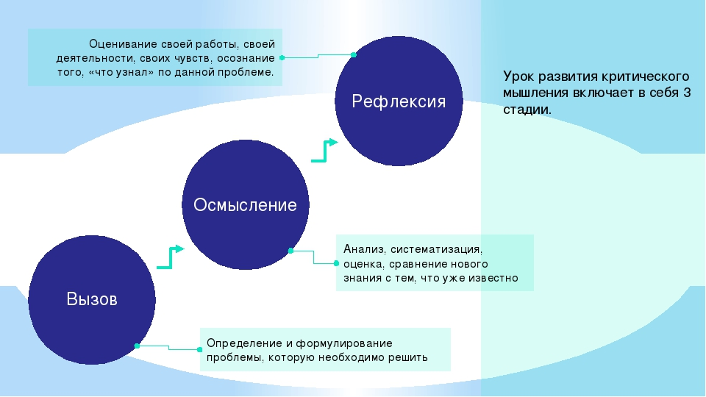

Приемы технологии развития критического мышления
1) Прием «Знаю – Хочу узнать – Узнал» (ЗХУ)
Цель его – развитие рефлексивности в процессе познания. Студенты учатся соотносить известное и новое, определять свои познавательные запросы, обосновывая их известной информацией. Таблица заполняется по ходу урока. В начале урока в первую графу учащиеся записывают, что знают на сегодня по данной теме, затем во вторую – формулируют вопросы, на которые хотели бы получить ответ, в конце урока в третьей графе делают вывод и записывают то, что узнали.
Знаю | Хочу узнать | Узнал
Записывается то, что уже известно по этому вопросу, группируются предложенные идеи и категории. | Записываются спорные идеи и вопросы, на которые будут находиться ответы. | Делаются выводы.  Ответы располагаются параллельно вопросам второй колонки.

2) Прием «толстые» и «тонкие» вопросы
Данный прием можно использовать на любой фазе урока. «Тонкими» вопросами называют простые, односложные вопросы, требующие простого ответа на уровне воспроизведения. «Толстые» вопросы выводят учеников на более высокий уровень мышления: сравнение, анализ, синтез, оценку. Систематическое применение данного приема учит обучающихся грамотно задавать вопросы и осознавать их уровень сложности. Вопросы и ответы можно оформлять в таблицу или задавать устно.
«Тонкие» вопросы | «Толстые» вопросы
ЧТО?  ГДЕ?  КОГДА? | ПОЧЕМУ?  ОТЧЕГО?  ЗАЧЕМ?

3) Прием «синквейн»
Используется на стадии рефлексии. Позволяет студентам проявить творчество и выразить свое отношение к изучаемому явлению, объекту и т. п. Синквейн – это стихотворение, которое требует синтеза материала в кратких предложениях, состоит из 5 строк:
На первой строчке записывают одно слово – существительное. Это и есть тема синквейна.
На второй строчке надо написать два прилагательных, раскрывающих тему синквейна.
На третьей строчке записывают три глагола, описывающих действия, относящиеся к теме синквейна.
На четвертой строчке размещается целая фраза, предложение, состоящее из четырех слов, с помощью которого студент высказывает свое отношение к теме.
Последняя строчка – это слово – резюме, которое дает новую интерпретацию темы, позволяет выразить к ней личное отношение.

4) Прием «Кластер»
Графическая систематизация материала. Предполагает выделение смысловых единиц текста и графическое оформление в определенном порядке в виде грозди. Прием можно использовать как на стадии вызова, так и на стадии рефлексии.
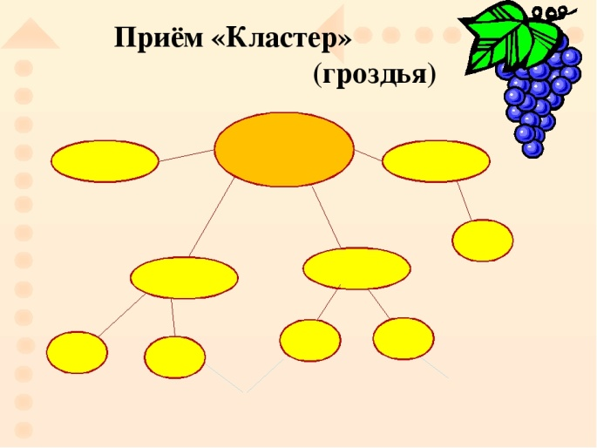 | 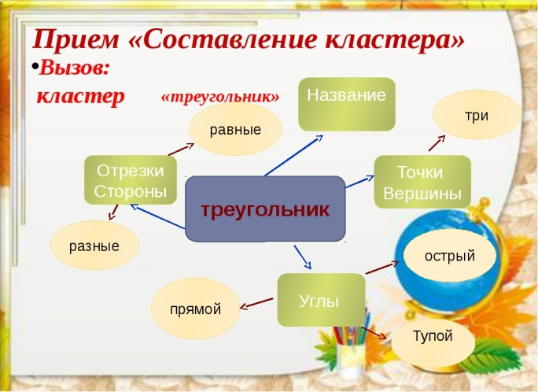

5) Прием «Верите ли вы?»
Используется на стадии вызова с последующим установлением истины на стадии рефлексии. Придает занятию определенную «интригу», способствует формированию критически оценивать результат. Используется для проверки знаний и самопроверки.
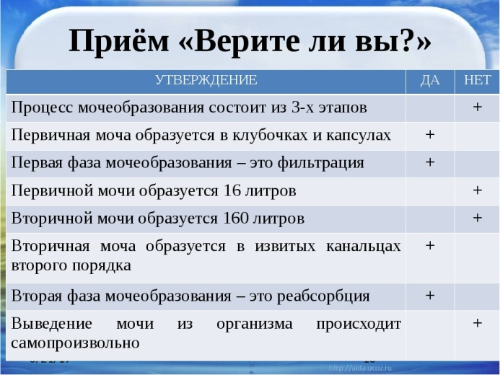 | 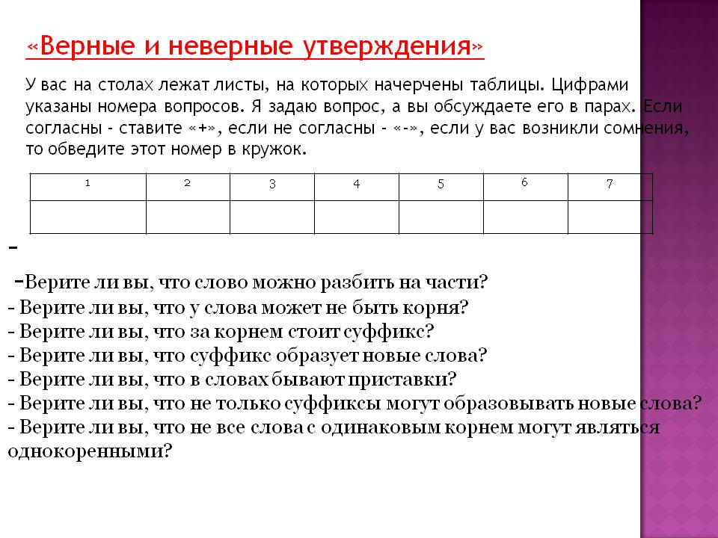

6) Прием «INSERT»
Звуковой аналог английского сокращения: интерактивная система записи эффективного чтения и размышления. Особая маркировка текста при его прочтении. Предполагает либо на полях в тексте, либо в табличной форме с последующим её заполнением относить фрагменты текста, его абзацы к следующим категориям:
«V» - уже знал
«+» - новое
«- « - думал иначе
«?» - не понял, есть вопрос
Затем в парах, группах, фронтально осуществляется обсуждение отдельных категорий таблицы
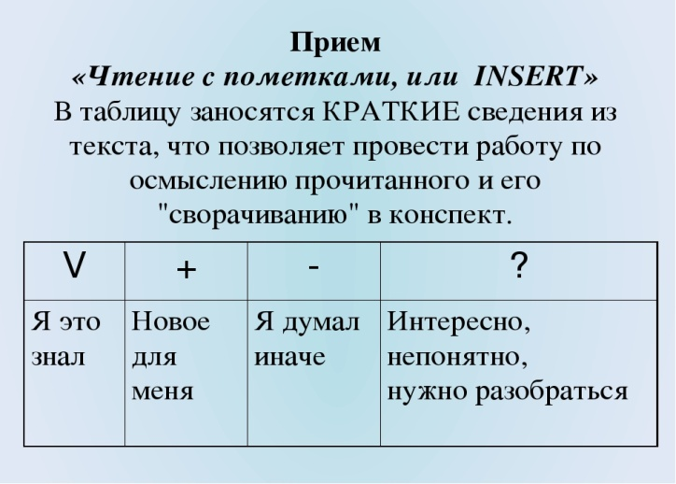 | 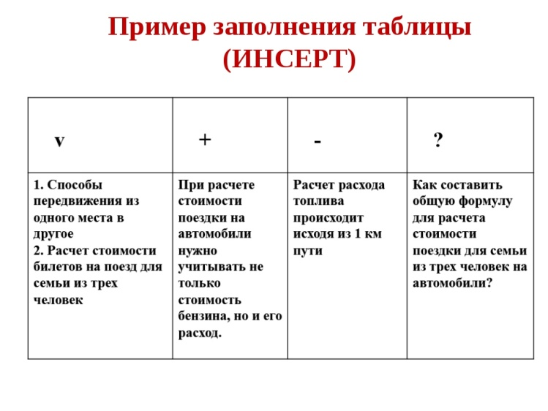
7) Прием «Взаимоопрос»
Используется на разных фазах занятия. Студенту легче отвечать своему одногрупнику, чем преподавателю, снимается зажатость и страх перед ошибкой. Прием эффективен при работе со «слабыми» студентами, он позволяет закрепить изученный материал и выявить пробелы у каждого ученика.

8) Прием «Концептуальное колесо»
Прием “концептуальное колесо” позволяет эффективно использовать его на стадии вызова. Студентам необходимо подобрать синонимы к слову, находящемуся в центре “колеса”, и вписать в секторы колеса.
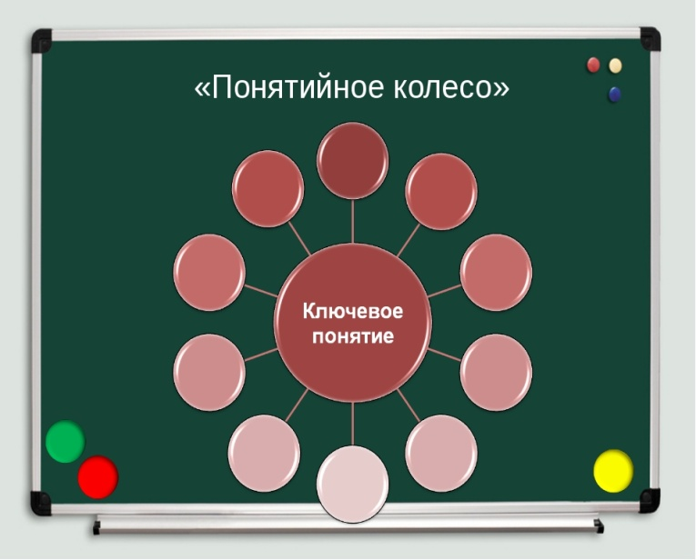 | 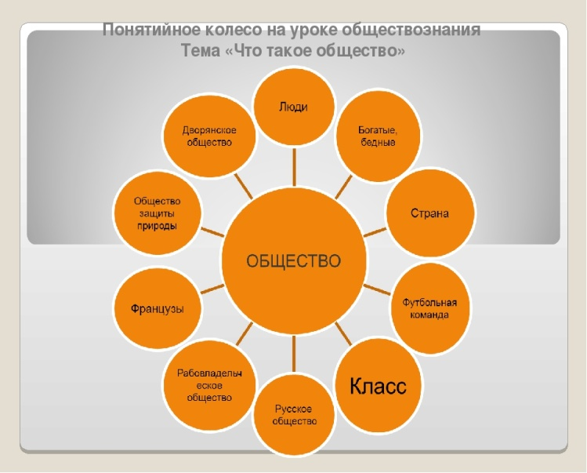

9) Дерево предсказаний
Этот прием помогает строить предположения по поводу развития сюжетной линии рассказа или повествования. Правила работы с данным приемом таковы: возможные предположения студентов моделируют дальнейший финал данного рассказа или повествования. Ствол дерева - тема, ветви - предположения, которые ведутся по двум основным направлениям - "возможно" и "вероятно" (количество "ветвей" не ограничено), и, наконец, "листья" - обоснование этих предположений, аргументы в пользу того или иного мнения. “Дерево предсказаний” целесообразно использовать на стадии закрепления лексики с целью анализа какой-либо проблемы, обсуждения текста, прогнозирования событий.
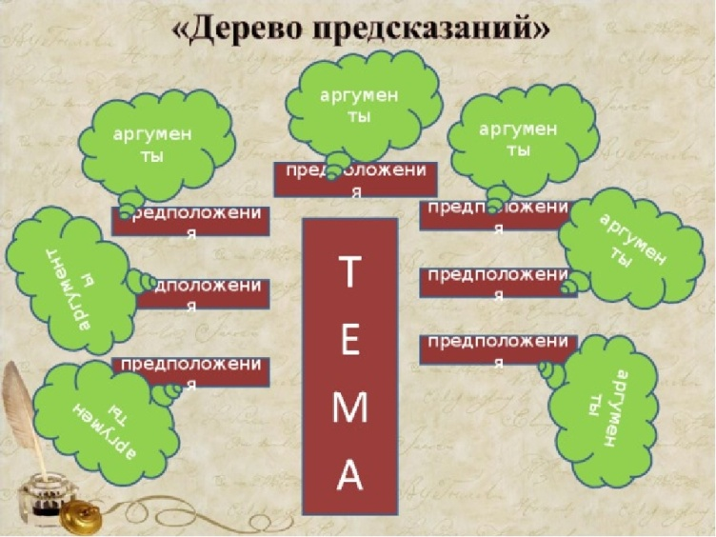 | 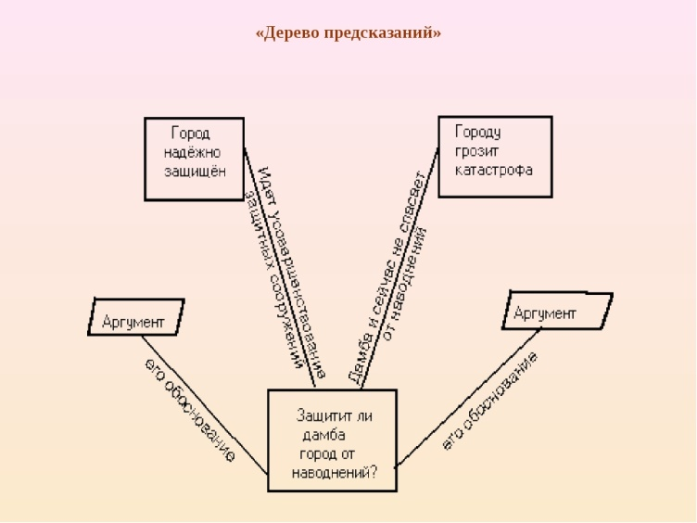

10) Фишбоун
Суть данного методического приема – установление причинно-следственных взаимосвязей между объектом анализа и влияющими на него факторами, совершение обоснованного выбора. Дополнительно метод позволяет развивать навыки работы с информацией и умение ставить и решать проблемы. Схема Фишбоун может быть составлена заранее. С применением технических средств ее можно сделать в цвете. Схема включает в себя основные четыре блока, представленные в виде головы, хвоста, верхних и нижних косточек. Связующим звеном выступает основная кость или хребет рыбы. Голова - проблема, вопрос, тема, которая подлежат анализу, сравнению, обсуждению. Верхние косточки (расположенные справа при вертикальной форме схемы или под углом 45 градусов сверху при горизонтальной) - на них фиксируются основные понятия темы, причины, которые привели к проблеме. Нижние косточки (изображаются напротив) - факты, подтверждающие наличие сформулированных причин, или суть понятий, указанных на схеме. Хвост-ответ на поставленный вопрос, выводы, обобщения. Прием Фишбоун предполагает ранжирование понятий, поэтому наиболее важные из них для решения основной проблемы располагают ближе к голове. Все записи должны быть краткими, точными, лаконичными и отображать лишь суть понятий.
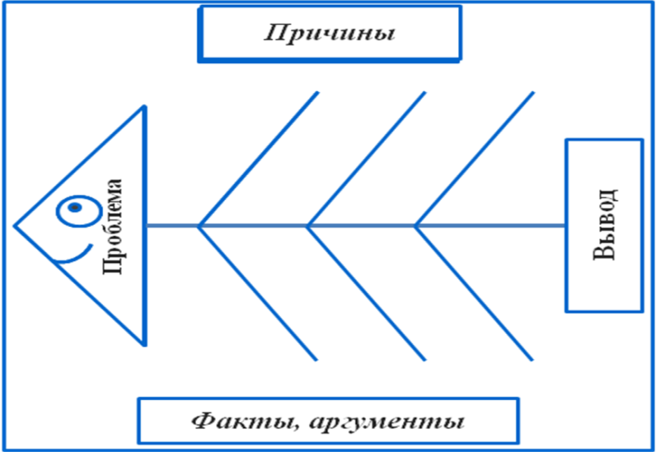 | 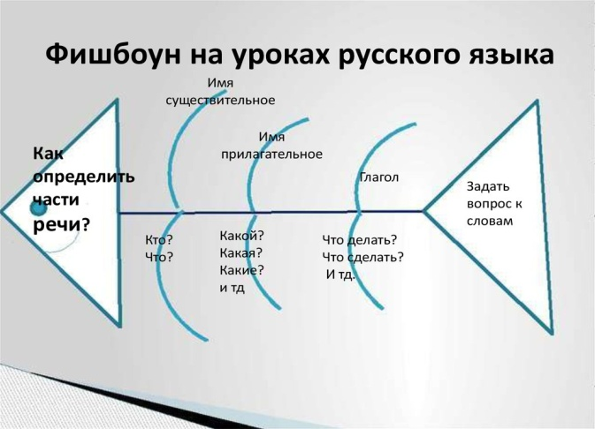
11) «Покопаемся» в памяти.
Прием эффективен на стадии вызова.
1. Назовите тему занятия.
2. Что вы уже знаете об этом?
3. Чего вы ожидали или испытывали потребность узнать?
4. Почему вам это нужно знать?
На доске написаны вопросы (применительно к данной теме занятия). Например,
- Тема занятия «Лесные пожары».
- Каковы причины лесных пожаров?
- Что бы вы хотели узнать еще о лесных пожарах?
- Почему вам это необходимо узнать?
Студенты обсуждают два первых вопроса в парах, затем кратко записывают ответы в тетрадь (могут быть неправильные ответы). Также предлагается записать интересующие их вопросы в тетрадь. В течение дальнейшего хода урока ребята либо подтверждают свои знания, либо исправляют ошибочное мнение, дополняя знания новыми материалами. В конце урока необходимо вернуться к поставленным вопросам и уточнить, получили ли ребята все ответы или осталось что-то невыясненным. Если да, то ответить на них.

12) Ассоциации
Прием эффективен на стадии вызова.
Студентам предлагается прочитать тему занятия и ответить на вопрос:
- О чем может пойти речь на уроке?
- Какая ассоциация у вас возникает, когда вы слышите “_______________”?
Студенты перечисляют все возникшие ассоциации, которые преподаватель также записывает на листе бумаги или доске.
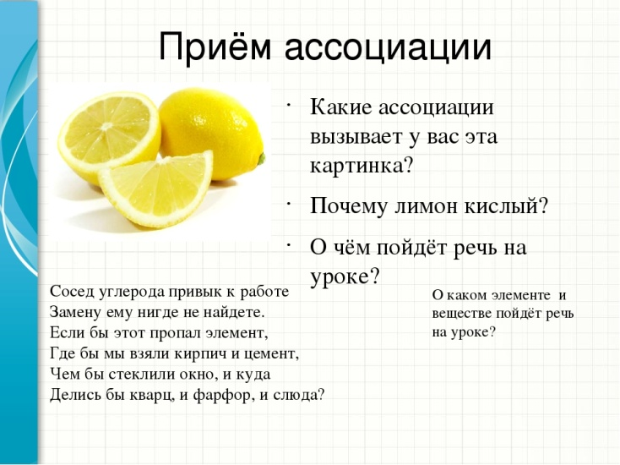 | 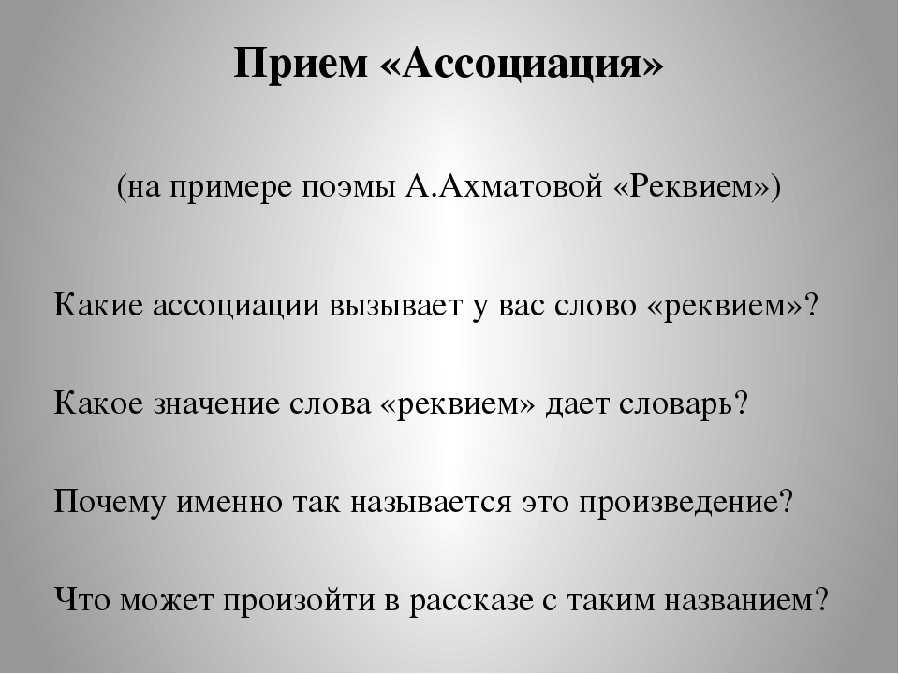

13) «Ромашка Блума»
«Ромашка Блума» состоит из 6 лепестков, каждый из которых содержит свой тип вопросов, соответствующих шести категориям:
- Знание – простые вопросы (Используются, когда требуется назвать какие-либо факты или воспроизвести конкретную информацию: «Кто?», «Что?», «Когда?», «Где?», «Как?», «Сколько?». Для ответа на них требуется знать фактический материал и активизировать работу памяти);
- Понимание – уточняющие (С их помощью устанавливают обратную связь с собеседником, чтобы разъяснить или конкретизировать только что полученную от него информацию. Также они помогают получить сведения, которые не были сообщены прямо, но подразумевались в беседе: «Вы имели ввиду, что …?»; «То есть ты говоришь, что …?»; «Можно ли считать, что …?»).
- Применение – практические (Задаются с целью проверить связь теории и практики. Они показывают, насколько хорошо ученики умеют привести свои примеры к какой-либо ситуации или явлению. Удобно начинать такой вопрос со слова: «Предложи …»: «Предложи, что можно сделать из …?»; «Где еще можно использовать …?»; «Где в жизни можно наблюдать такое явление?»).
- Анализ – интерпретационные (Большинство из них строятся со словом: «Почему …?». Они помогают устанавливать причины и следствия различных явлений и поступков: «Почему зимой выпадает снег?». Интерпретационные вопросы помогают найти новый подход к проблемам, получить углубленную информацию о различных вещах и выяснить ранее непонятные причины действий и поступков людей).
- Синтез – творческие (В них всегда присутствует частичная условность, предположение или прогноз, поэтому вопрос обычно содержит в своей формулировке частицу «бы» или начинается со слова: «Придумай …»: «Что могло бы измениться …?»; «Придумай, что случится, если …?»; «Какие события произойдут в рассказе после …?»).
- Оценка – оценочные (Позволяют выяснить критерии оценки каких-либо событий, фактов и явлений. Они помогают выбрать лучший из вариантов решения проблемы или ситуации. Детям оценочные вопросы можно задавать, начиная со слова: «Поделись …». «Поделись, как ты относишься к …?»; «Почему это хорошо, а не плохо?»; «Как определить, каким образом лучше поступить?»).
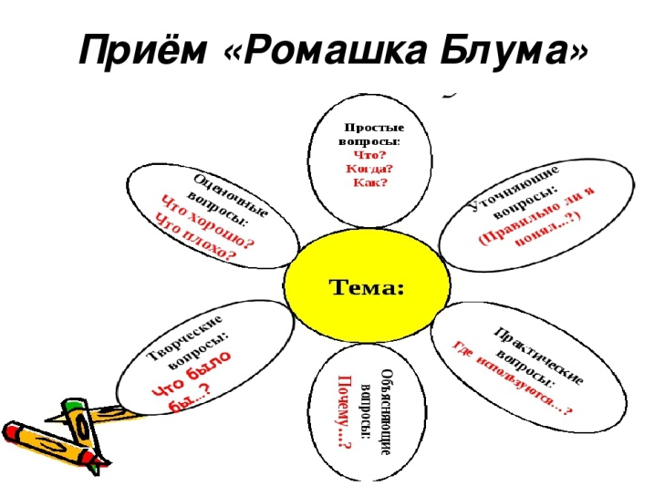 | 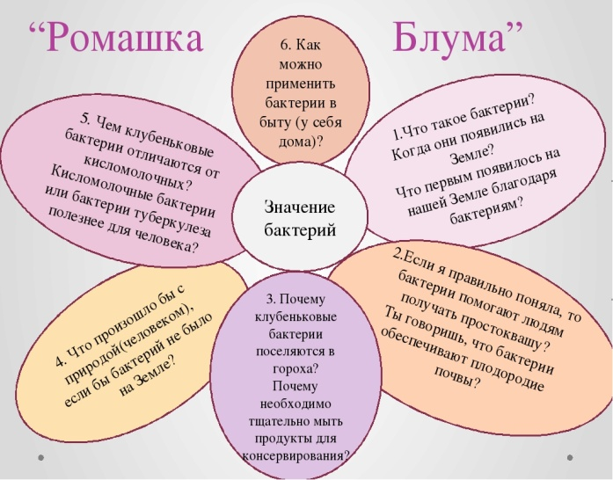

14) Эссе
Этот вид письменного задания применяется в конце занятия, чтобы помочь студентам подытожить свои знания по изучаемой теме. Можно попросить студентов ответить на два вопроса:
- Что они узнали по пройденной теме?
- Что хотели бы узнать? (или задать вопрос на который они не получили ответа).

15) “Шесть шляп критического мышления”
Это задание обычно используется на стадии рефлексии. Суть приема состоит в следующем: группа делится на шесть групп, каждая группа “примеряет свою шляпу”, высказывается шесть точек зрения на одну и ту же проблему.
“Белая шляпа” —> АТИСТИЧЕСКАЯ (констатируются факты по проблеме, без их обсуждения);
“Желтая шляпа” —> ПОЛОЖИТЕЛЬНАЯ (высказываются положительные моменты); “Черная шляпа” —> НЕГАТИВНАЯ (группа констатирует отрицательные моменты по изучаемой проблеме);
“Синяя шляпа” —> АНАЛИТИЧЕСКАЯ (проводится анализ, группа отвечает на вопросы: почему? зачем? связи?);
“Зеленая шляпа” —> ТВОРЧЕСКАЯ (можно высказывать самые “бредовые идеи и предположения”);
“Красная шляпа” —> ЭМОЦИОНАЛЬНАЯ (группа формулирует свои эмоции, которые они испытывали при работе с материалом)
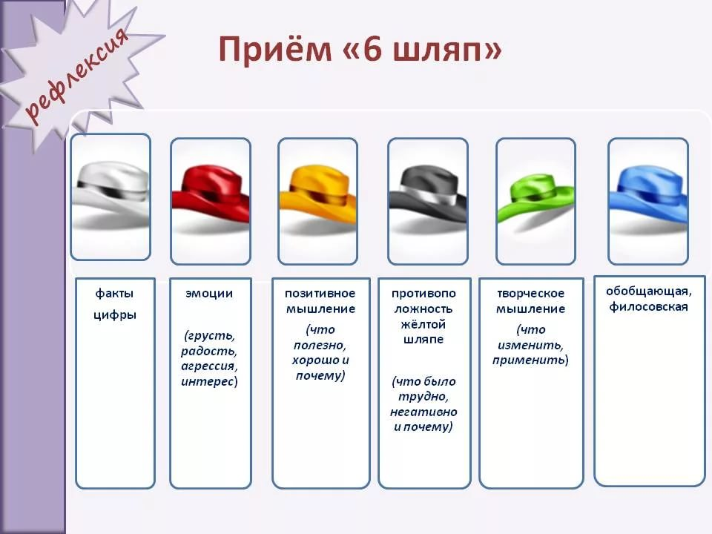 | 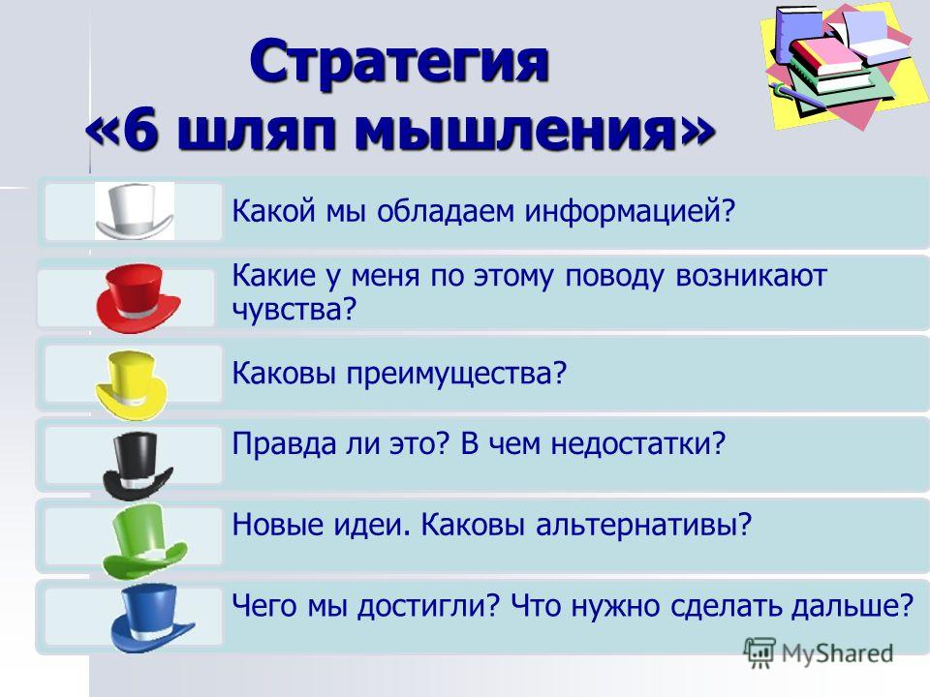

16) «Ключевые слова»
Прием применяется на этапе вызова или рефлексии. Студенты совместно с преподавателем формируют список ключевых слов темы. На основе данных слов составить рассказ-предположение (для определения целей занятия) или рассказ-подведение итогов какого-либо события. Главное - использовать в тексте все ключевые слова.

17) Взаимообучение
Взаимообучение происходит в группах из четырёх-семи человек. Всем им раздаются экземпляры одного и того же текста. Студенты по очереди играют роль преподавателя – роль, которая требует от них выполнения пяти определённых действий:
1) “преподаватель” суммирует содержание абзаца;
2) придумывает вопрос к тексту и просит других студентов на него ответить;
3) “ преподаватель ” растолковывает то, что для других осталось неясным;
4) даёт задание на чтение следующего абзаца, а затем передаёт бразды правления в руки следующего студента.

18) «Лекция со стопами»
Лекция - хорошо знакомый и часто используемый педагогический прием. Особенности ее использования в технологии критического мышления заключается в том, что она читается дозировано. После каждой смысловой части обязательно делается остановка. Во время «стопа» идет обсуждение или проблемного вопроса, или коллективный поиск ответа на основной вопрос темы, или дается какое-то задание, которое выполняется в группах или индивидуально.

